CENTRO UNIVERSITÁRIO DO SUL DE MINAS
ENGENHARIA MECÂNICA
LUIS GUSTAVO SOUZA HUMBERTO

MELHORIA EM UM DISPOSITIVO DE MOVIMENTAÇÃO LINEAR APLICADO AO PROCESSO DE SOLDAGEM MIG/MAG

Varginha
2022
LUIS GUSTAVO SOUZA HUMBERTO

MELHORIA EM UM DISPOSITIVO DE MOVIMENTAÇÃO LINEAR APLICADO AO PROCESSO DE SOLDAGEM MIG/MAG

Trabalho de conclusão de curso apresentado ao curso de Engenharia Mecânica do Centro Universitário do Sul de Minas – Unis como pré requisito para a obtenção de grau de bacharel sob orientação do professor Me Fabiano Farias de Oliveira

Varginha
2022
LUIS GUSTAVO SOUZA HUMBERTO

MELHORIA EM UM DISPOSITIVO DE MOVIMENTAÇÃO LINEAR APLICADO AO PROCESSO DE SOLDAGEM MIG/MAG

Trabalho de conclusão de curso apresentada ao curso de Engenharia Mecânica do Centro Universitário do Sul de Minas – Unis/ MG como pré-requisito para obtenção do grau de bacharel pela Banca Examinadora composta pelos membros:

Aprovado em / /

__________________________________________________
Prof. (título ex.: Dr./Me./Esp.) Nome do orientador

_____________________________________________________
Prof. (título ex.: Dr./Me./Esp.) Nome do professor

______________________________________________________
Prof. (título ex.: Dr./Me./Esp.) Nome do professor

OBS.:

Dedico este trabalho a todos aqueles que me ajudaram e incentivaram, sendo eles meus pais Claudinei Humberto e Luiza Helena, minha irmã Jéssica Paola, meus amigos de faculdade e professores da instituição Unis.

“Se eu vi mais longe, foi por estar sobre ombros de gigantes.”
Isaac Newton

RESUMO

Este trabalho tem como objetivo apresentar algumas melhorias realizadas em um dispositivo de movimentação linear presente no laboratório de soldagem do Centro Universitário do Sul de Minas, aplicado ao tipo de soldagem MIG/MAG, com o intuito de deixar o sistema operacional para o uso de alunos e professores no laboratório da instituição de ensino. A soldagem mecanizada apresenta uma grande aplicação no ramo da engenharia mecânica e é cada vez mais aplicada em processos industriais, a fim de manter todos os parâmetros de soldagem fixos, dando assim mais confiabilidade e qualidade na solda realizada. Foram realizadas algumas melhorias no sistema, como a confecção e instalação de trilhos para o deslizamento linear do dispositivo, retirando as interferências externas na aplicação de uma solda, padronização dos valores de velocidade de movimentação do dispositivo e a criação de uma instrução operacional para o uso de forma correta do equipamento. Os objetivos com as melhorias foram alcançados e foram observadas algumas limitações no equipamento, trazendo sugestões para saná-las.

Palavra-chave: Soldagem, MIG/MAG, Automação

ABSTRACT

This work aims to present some improvements made in a linear motion device present in the welding laboratory of the Centro Universitário do Sul de Minas, applied to the MIG/MAG welding type, to make the system operational for the use of students. and teachers in the laboratory of the educational institution. Mechanized welding has a great application in the field of mechanical engineering and is increasingly applied in industrial processes, to keep all welding parameters fixed, thus providing more reliability and quality in the weld performed. Some improvements were made to the system, such as the creation and installation of rails for the linear sliding of the device, removing external interferences in the application of a weld, standardization of the device movement speed values ​​and the creation of an operational instruction for its use. equipment correctly. The objectives with the improvements were achieved and some limitations in the equipment were observed, bringing suggestions to solve them.

Keyword: Welding, MIG/MAG, Automation

LISTA DE ILUSTRAÇÕES

Figura 1 - Classificação dos processos de soldagem 14
Figura 2 - Processo básico de soldagem MIG/MAG 15
Figura 3 - Esquema básico para soldagem MIG/MAG 16
Figura 4 - Especificações AWS de materiais de adição para soldagem MIG/MAG 16
Figura 5 - Gases e misturas usados na soldagem MIG/MAG 17
Figura 6 - Diferença de penetração em função do gás de proteção 18
Figura 7 - Técnicas de soldagem 19
Figura 8 - Posições da tocha 20
Figura 9 - Tipos de operação de soldagem de acordo com AWS 23
Figura 10 - Carro Tartaruga 24
Figura 11 - Máquina de solda MIG/MAG 25
Figura 12 - Irregularidades da bancada 26
Figura 13 - Ilustração do ajuste dos pés 26
Figura 14 - Trilho utilizado 28
Figura 15 - Medidas da base 29
Figura 16 - Pés de apoio 29
Figura 17 - Pintura dos componentes 30
Figura 18 - Finalização da montagem 31
Figura 19 - Painel da máquina 32
Figura 20 - Ensaio de velocidade 33
Figura 21 - Nivelamento trilho 35
Figura 22 - Nivelamento carro tartaruga 36
Figura 23 - Restrição do comprimento 37

LISTA DE QUADROS

Quadro 1 - Materiais da estrutura 27
Quadro 2 - Dados coletados de velocidade 34

LISTA DE ABREVIATURAS E SIGLAS

MIG – Metal Inert Gas
MAG – Metal Active Gas
GMAW – Gas Metal Arc Welding
AWS – American Welding Society, ou Associação Americana de Soldagem
Ar – Argônio
He – Hélio
CO2 – Dióxido de carbono
ESAB – Elektriska Svetsnings Aktie Bolaget
Stick-out – Comprimento livre do eletrodo
mm – Milímetro
min. – Minutos
cm – Centímetros
cm/min – Centímetros por minuto
mm/min – Milímetros por minuto
UNIS – Centro Universitário do Sul de Minas
A – Amperes

SUMÁRIO

1 INTRODUÇÃO 12
2 REFERENCIAL TEÓRICO 13
2.1 Soldagem 13
2.2 Classificação dos processos de soldagem 13
2.3 Soldagem MIG MAG 14
2.3.1 Definição 14
2.3.2 Equipamentos 15
2.3.3 Consumíveis 16
2.3.4 Parâmetros de Soldagem 18
2.3.5 Técnicas de soldagem 19
2.4 Automação 21
2.4.2 Automação na soldagem 22
3 METODOLOGIA 24
3.1 Equipamentos 24
3.2 Demandas solicitadas 25
3.3 Materiais necessários 27
3.4 Montagem 28
3.5 Padronização dos parâmetros 31
4 RESULTADOS E DISCUSSÕES 35
5 CONCLUSÃO 37
6 REFERÊNCIAS 39
7 APÊNDICE 40

1 INTRODUÇÃO

Hodiernamente a soldagem é amplamente utilizada para unir componentes de estruturas metálicas e equipamentos para as mais diversas finalidades. A grande vantagem da soldagem sobre outros processos de união é sua simplicidade e economia, pois a execução de juntas soldadas requer uma quantidade relativamente pequena de material. O processo de soldagem tem uma ampla gama de aplicações, tais como: construção naval, estruturas metálicas, vasos de pressão, tubulações, equipamentos diversos, reparos e manutenções. (OKUMURA; TANIGUCHI, 1982).
Devido à grande utilização do processo de soldagem na sociedade, é necessário sempre manter a busca por melhorias e otimizações, a fim de diminuir custos, aumentar produtividade ou acompanhar avanços da tecnologia. Para uma aplicação de soldagem industrial, com o intuito de atender a melhor qualidade possível, os parâmetros de soldagem são contínuos e apresentam mínimas alterações, parâmetros esses impossíveis de se manter com a soldagem manual.
Na execução de uma solda pelo método manual, podem ocorrer diversos tipos de problemas, dentre eles: falta de um soldador experiente, baixa velocidade de produção, desperdício de material, variação dos parâmetros de soldagem principais e falta de qualidade do produto acabado. Visando a melhoria de todos esses fatores, é aplicado algum tipo de automação no processo, acarretando a repetibilidade dos parâmetros, segurança para o operador e uma melhoria na qualidade da solda realizada.
No setor industrial, são utilizados diversos tipos de robôs automatizados para infinitas aplicações. Para a soldagem não poderia ser diferente, apresenta um leque de opções, dos mais variados tipos, com vistas a atender qualquer demanda apresentada.
A pesquisa terá o intuito de realizar melhorias em um dispositivo de movimentação linear (carro tartaruga), existente no laboratório do Centro Universitário do Sul de Minas, o qual é acoplado em uma máquina de solda com o processo MIG/MAG.
A elaboração deste trabalho será dividida em etapas. A primeira parte será atribuída a todo referencial teórico e bibliográfico necessário para a execução deste trabalho, com foco no processo de soldagem MIG/MAG. A segunda parte irá trazer todos os itens desenvolvidos pelo autor. Na terceira etapa terá todos os itens coletados, análises e conclusões finais do estudo.

2 REFERENCIAL TEÓRICO

2.1 Soldagem

A soldagem é definida de diversas maneiras. As normas alemãs estabelecem a soldagem como sendo: “um processo metalúrgico de união de metais ou ligas metálicas, devendo os materiais se encontrar em seu estado fundido ou pastoso”.(OKUMURA; TANIGUCHI, 1982).
Segundo a Associação Americana de soldagem (American Welding Society - AWS), a soldagem é “ processo de união de materiais usados para obter a coalescência (união) localizada de metais e não-metais, produzida por aquecimento até uma temperatura adequada, com ou sem a utilização de pressão e/ou material de adição”.(MODENESI; MARQUES, 2009, p.18).

2.2 Classificação dos processos de soldagem

Atualmente existem dezenas de processos de soldagem, como pode ser visualizado na figura 1. Esses processos podem ser divididos em três grandes classes:(OKUMURA; TANIGUCHI, 1982 ).
- Soldagem por fusão: As partes são fundidas por meio de energia elétrica ou química, sem aplicação de pressão.
- Soldagem por pressão: As partes são pressionadas uma contra a outra.
- Brasagem: As partes são unidas por meio de uma liga metálica de baixo ponto de fusão. O metal base não é fundido.

Figura 1 - Classificação dos processos de soldagem
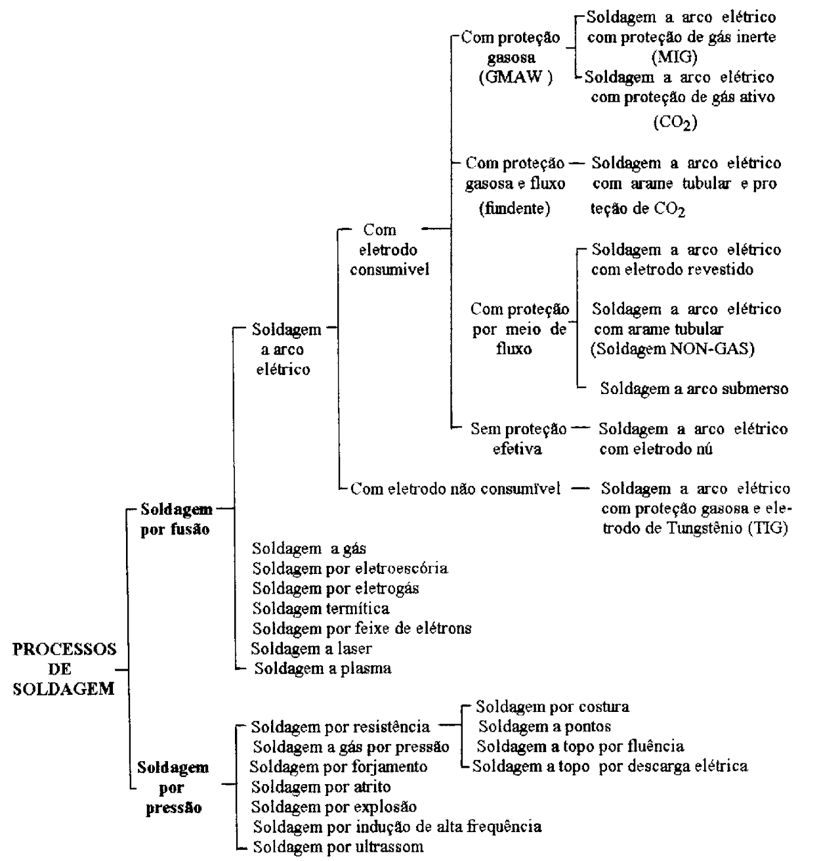
Fonte: Adaptado de Okumura; Taniguchi (1982 p.8)

2.3 Soldagem MIG MAG

2.3.1 Definição

Chamado de GMAW (Gas Metal Arc Welding), mas também conhecido como MIG/MAG (MIG - Metal Inert Gas e MAG - Metal Active Gás), é um processo de soldagem cujo metal de base é aquecido por um arco elétrico gerado entre um eletrodo metálico nu, consumível e a peça a ser soldada. Este arco, funde o arame de forma contínua, alimentando assim a poça de fusão. Este processo apresenta também uma proteção contra contaminações atmosféricas através de um gás, ou mistura de gases, que podem ser inertes ou ativos.(ESAB 2005). A figura 2 apresenta mais detalhes da soldagem MIG MAG.

Figura 2 - Processo básico de soldagem MIG/MAG
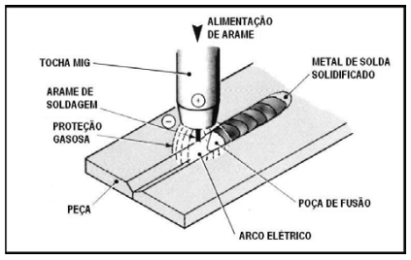
Fonte: Adaptado de apostila de soldagem ESAB (2005 p. 3).

A soldagem MIG/MAG é tipicamente um processo semiautomático em que o arame é alimentado mecanicamente por um alimentador elétrico e, além de movimentar a tocha ao longo da junta, o soldador é responsável por iniciar, parar a solda e controlar o comprimento do arco.(MODENESI; MARQUES, 2009).

2.3.2 Equipamentos

Segundo Modenesi e Marques (2009) os equipamentos básicos para soldagem MIG/MAG são:
- Fonte de energia DC;
- Alimentador de arame;
- Tocha/pistola de soldagem;
- Fonte de gás protetor;
- Cabos e mangueiras.

Figura 3 - Esquema básico para soldagem MIG/MAG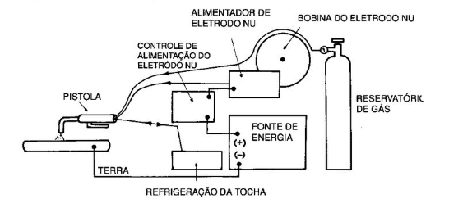
Fonte: Adaptado de Wainer e Brandi (1992 p. 101).

2.3.3 Consumíveis

O arame eletrodo e o gás de proteção são os consumíveis utilizados neste tipo de soldagem. Estes arames, ilustrados na figura 4, são cobreados a fim de aumentar a condutividade elétrica e proteger contra corrosão. São fabricados com um grande controle de qualidade, controlando parâmetros como composição química, dureza, condições superficiais e dimensões, pois uma falha no processo de fabricação pode causar diversos problemas na realização da soldagem. (MODENESI; MARQUES, 2009).

Figura 4 - Especificações AWS de materiais de adição para soldagem MIG/MAG
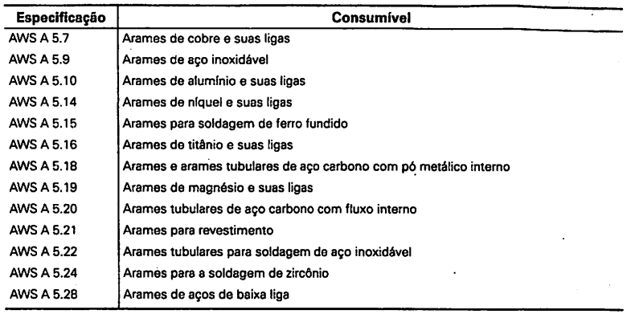
Fonte: Adaptado de Modenesi (2009 p. 249)

Segundo Fortes (2005), no processo de soldagem MIG/MAG o gás de proteção tem a função de expulsar o ar atmosférico com o intuito de eliminar qualquer contaminação causada pelo nitrogênio (N2), oxigênio (O2) e vapor de água (H2O). Existem três gases principais, são eles: Argônio (Ar), Hélio (He) e Dióxido de Carbono (CO2).
Estes gases, que podem ser visualizados na figura 5, são inertes, ativos ou uma mistura. O tipo ou a mistura interfere diretamente na soldagem, conforme podemos visualizar na figura 6, pois altera parâmetros como transferência de metal, penetração da solda, largura do cordão, formato do cordão, velocidade de soldagem e custo de operação. (MODENESI; MARQUES, 2009)

Figura 5 - Gases e misturas usados na soldagem MIG/MAG
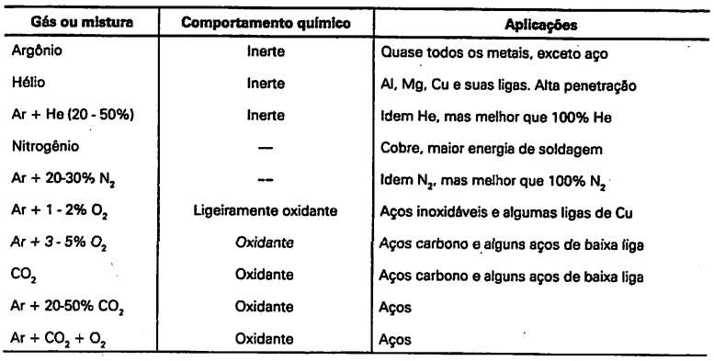
Fonte: Adaptado de Modenesi (2009 p. 251).

O processo MIG/MAG apresenta uma penetração profunda na região de soldagem, mas pequena nas áreas adjacentes, portando deve-se atentar para não causar defeitos no cordão de solda realizado. Quanto menor for a proporção de CO2 no argônio, menor será a penetração da solda, porém irá aumentar as áreas adjacentes. Já usando o CO2 puro, obterá uma penetração com maior profundidade e uniformidade sobre toda a área afetada pelo arco elétrico. (OKUMURA; TANIGUCHI, 1982 ).

Figura 6 - Diferença de penetração em função do gás de proteção
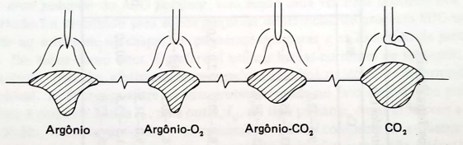
Fonte: Adaptado de Okumura (1982 p. 23).

2.3.4 Parâmetros de Soldagem

Segundo Fortes (2005) existem quatro parâmetros principais na execução da soldagem MIG/MAG, são eles:
- Corrente de soldagem: Utilizado normalmente corrente contínua, o valor da corrente interfere diretamente no cordão de solda como largura, penetração e taxa de deposição. A corrente é parametrizada em função da espessura do metal de base e da geometria do cordão; (MODENESI; MARQUES, 2009).
- Extensão do eletrodo: Também chamado de stic-kout, é a distância entre a extremidade do bico e a peça de trabalho. Quanto maior for essa distância, menor será a corrente necessária para fundir o arame, gerando assim um maior aquecimento no arame;(FORTES 2005).
- Tensão de soldagem: Segundo Modenesi e Marques (2009), este parâmetro afeta algumas propriedades como comprimento do arco, modo de transferência de metal e o formato do cordão. Se a tensão estiver baixa, pode causar uma maior instabilidade do arco e absorção de gases da atmosfera, causando porosidade no cordão soldado. Uma tensão alta causa respingos na solda e altera a largura da solda;
- Velocidade de soldagem: Segundo Fortes (2005) a velocidade de soldagem é a razão do caminho que o arco percorre ao longo da solda e o tempo gasto para fazer essa ação. Este parâmetro é normalmente expresso em cm/min ou mm/min. Existem quatro regras para este parâmetro:
- Quanto maior a espessura da peça, menor a velocidade de soldagem;
- Para uma determinada espessura de peça e tipo de junta, quando for elevado a corrente de soldagem, a velocidade de soldagem deverá aumentar;
- Na técnica de soldagem empurrando, é possível alcançar maiores velocidades.
- Podem ser usadas velocidades nas faixas de 5cm/min até 80cm/min, dependendo da aplicação.

2.3.5 Técnicas de soldagem

Conforme Fortes (2005), é possível soldar utilizando duas técnicas de soldagem, sendo elas o método puxando ou empurrando. Na técnica puxando, é posicionada a tocha fazendo com que o arame seja alimentado no sentido oposto ao deslocamento do arco. Já na técnica empurrando, a tocha é posicionada de forma que o arame seja alimentado no mesmo sentido de deslocamento do arco.

Figura 7 - Técnicas de soldagem
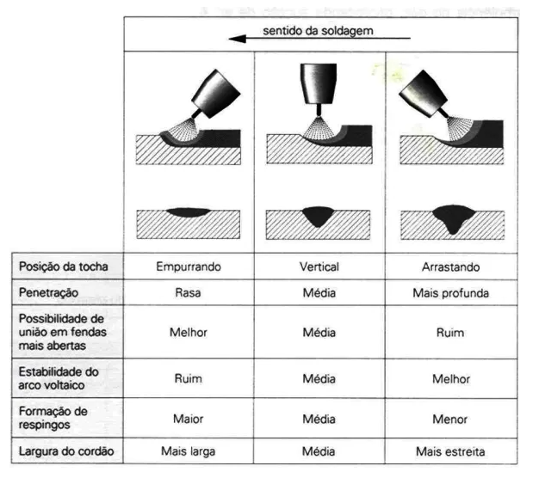
Fonte: Adaptado de Fortes (2005)

Na figura acima, é possível verificar na prática as diferenças e características das técnicas de soldagem apresentadas.
A posição de soldagem também afeta as propriedades da solda. O ângulo de posicionamento da tocha altera dependendo da peça a ser soldada.(FORTES 2005). Na figura 8 observa-se a posição da tocha em 45º e 5º.

Figura 8 - Posições da tocha
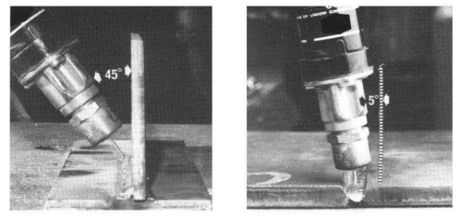
Fonte: Adaptado de Fortes (2005)

2.3.6 Vantagens e Limitações

Segundo Brandi (1992) as vantagens e limitações do processo MIG/MAG são:

Vantagens:
- Processo bastante versátil, muito fácil de se automatizar;
- Alimentação do eletrodo contínua, facilitando a repetibilidade do processo;
- Soldagem em todas as posições;
- Velocidade de soldagem elevada;
- Alta corrente na ponta do arame, causando grandes taxas de posições;
- Não há formação de escória;
- Facilidade de execução da soldagem.

Limitações:
- Por não haver escória, pode aumentar o risco de trincas devido a maior taxa de resfriamento;
- Afetada por correntes de ar;
- Dificuldade de soldar locais de difícil acesso, pois o bocal da pistola precisa ficar próximo ao metal de base;
- Equipamentos mais caros, menos portáteis e complexos, se comparado ao processo de eletrodo revestido;
- Grande emissão de raios UV;
- Custo mais elevado, devido ao gás inerte.

2.4 Automação

Segundo Ferreira (2001, p. 76) a definição da palavra automação é: “sistema automático pelo qual os mecanismos controlam seu próprio acionamento, quase sem a interferência do homem”. Groover (2010) define que a automação é a tecnologia aplicada a um processo que é alcançado sem a atuação humana.
Pazos (2002) afirma que é possível dividir a automação em três áreas:
- Automação fixa: É aquela que foi construída para produzir somente um tipo de produto. Ela é usada quando a taxa de produção é alta e precisa produzir grandes quantidades de peças individuais e de boa qualidade;
- Automação programável: A automação programável é baseada em equipamentos capazes de fabricar diversos produtos com diferentes características, de acordo com o programa de instrução introduzido anteriormente. Este tipo de automação é utilizado quando o volume de cada produto é baixo, incluindo a produção de produtos avulsos sob encomenda;
- Automação Flexível: Possui características da fixa e da programável. É conhecido também como sistema de manufatura integrada por computador. Um sistema com este tipo de automação pode ser projetado para fabricação de uma única peça, mas com diferentes tipos de materiais ou dimensões.

2.4.2 Automação na soldagem

Conforme Modenesi (2009), um processo de soldagem para se realizar qualquer tipo de automação, deve-se basear nas atividades necessárias para realizar o processo. Os tópicos que se devem verificar são:
- Abertura e manutenção do arco elétrico;
- Alimentação do material de adição;
- Controle do calor cedido e da penetração;
- Deslocamento da tocha ao longa da junta com uma velocidade determinada;
- Procura e seguimento da junta;
- Direcionamento da tocha e do arco;
- Mudanças e compensações para a variações na preparação ao longo da junta.

Segundo AWS (2001) os processos de soldagem são classificados de acordo com o método de aplicação, com base nas mudanças no grau de controle ativo associado à interferência humana, como controle manual, semiautomático, mecanizado, automático, robótico e adaptativo. A tabela apresentada na figura 9, mostra a classificação dos processos de soldagem de acordo com o tipo de operação.
a) Soldagem manual: Este processo envolve todas as funções executadas e controladas por mãos humanas e é de responsabilidade do soldador;
b) Soldagem semiautomática: definida como soldagem manual utilizando equipamentos que controlam automaticamente uma ou mais condições de soldagem;
c) Soldagem mecanizada: é um processo de soldagem que requer ajustes manuais no controle do equipamento e o movimento da tocha ou pinças por meios mecânicos em resposta à intervenção do soldador, incluindo o controle do equipamento conforme a observação visual da soldagem;
d) Soldagem automatizada: A relação entre o soldador e o equipamento limita-se ao acionamento da máquina para iniciar o ciclo de soldagem e observação intermitente, observando ou não a solda apenas ocasionalmente, não sendo necessário ajustar manualmente o controle do equipamento.
e) Soldagem robotizada: é um processo de soldagem realizado e controlado por equipamentos robóticos. Durante este processo, o operador desempenha um papel ativo no controle da qualidade da solda, identificando descontinuidades;
f) Soldagem com controle adaptativo: É definida por equipamentos com um sistema de controle que determina automaticamente as mudanças nas condições de soldagem e toma as medidas adequadas.

Figura 9 - Tipos de operação de soldagem de acordo com AWS
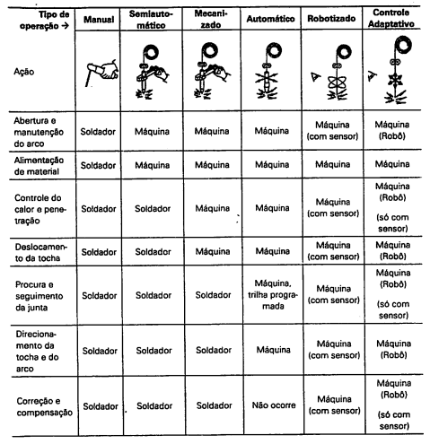
Fonte: Adaptado de Modenesi (2009 p. 128).

Segundo Modenesi (2009), o objetivo da automação é a redução ou eliminação de erros humanos no processo de soldagem, fazendo com que se tenha uma redução de custos e uma maior qualidade e confiabilidade na fabricação.

3 METODOLOGIA

A melhoria apresentada foi desenvolvida de forma que atenda as demandas para o funcionamento do equipamento presente no laboratório.

3.1 Equipamentos

O equipamento utilizado é a máquina de corte portátil autotrack 30, também chamada de carro tartaruga. É utilizada para fazer o movimento linear, mantendo uma velocidade constante que pode ser ajustada na operação.

Figura 10 - Carro Tartaruga
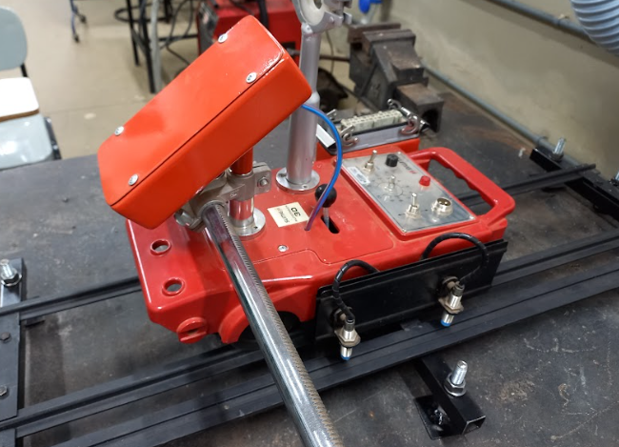
Fonte: Autor

Esta máquina naturalmente é utilizada para cortes com o maçarico, porém foi adaptada, com a união de uma máquina para conseguir realizar soldas no processo MIG/MAG. Na figura 11 pode-se verificar:

Figura 11 - Máquina de solda MIG/MAG
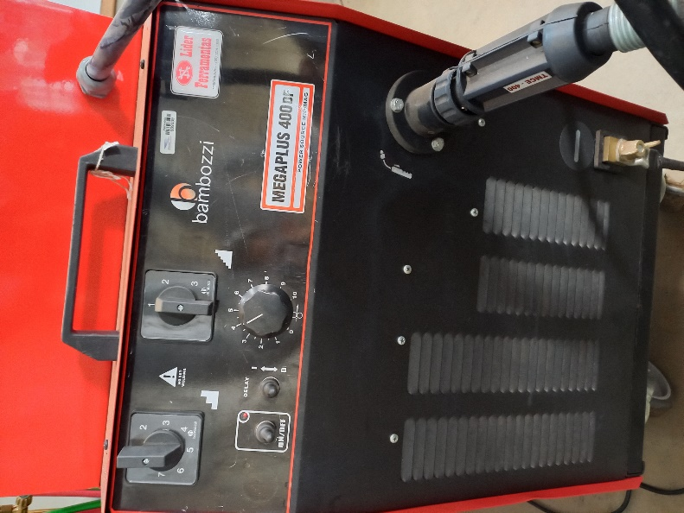
Fonte: Autor
A máquina de solda MIG/MAG é do modelo MEGAPLUS 400DF da marca Bambozzi e apresenta uma corrente de 400A.

3.2 Demandas solicitadas

Para a instalação do carro tartaruga, é necessário um trilho para guiar as rodas e executar o movimento em linha reta. O local de instalação é uma bancada de aço e apresenta diversas irregularidades conforme a figura 12.
As irregularidades da mesa causam diversas influências no cordão de solda gerado. Conforme especificado no referencial teórico, se for alterado o stick-out e a velocidade, o cordão sofrerá alterações.

Figura 12 - Irregularidades da bancada
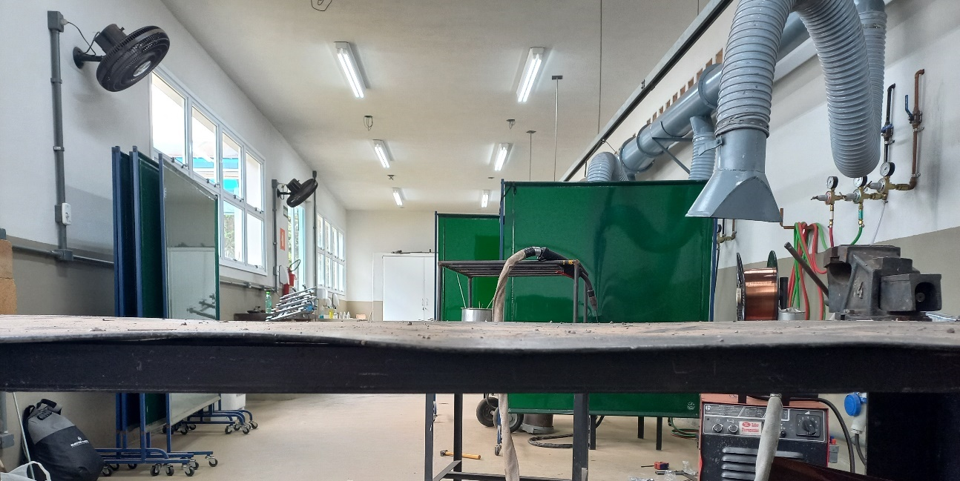
Fonte: Autor

O objetivo do atuador linear é manter todos os parâmetros principais de soldagem fixos durante o processo de soldagem. Para executar essa tarefa e corrigir as irregularidades da bancada, foi desenvolvido um apoio para o trilho com pés reguláveis.
A figura 13 ilustra os componentes necessários e os movimentos apresentados para corrigir as imperfeições da mesa.

Figura 13 - Ilustração do ajuste dos pés
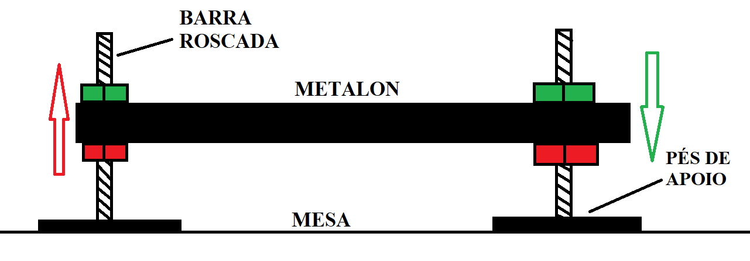
Fonte: Autor

Para subir a base de metalon, é necessário soltar as porcas verdes e apertar as vermelhas. Já para abaixar, é necessário o movimento reverso, soltar as vermelhas e apertar as verdes. Este conceito é aplicado em muitos equipamentos, devido a sua facilidade de entendimento e efetividade para superar os desnivelamentos e imperfeições da base.
As cores das porcas retromencionadas são meramente ilustrativas, para diferenciação na figura apresentada. Na aplicação real, as porcas não são coloridas, mas os conceitos são os mesmos.

3.3 Materiais necessários

O Quadro 1 a seguir, representa a lista de materiais necessários para a execução da estrutura para apoio do trilho.

Quadro 1 - Materiais da estrutura
MATERIAIS ESTRUTURA TRILHO
Itens | Quantidade
Barra roscada M12 | 22
Porca M12 | 22
Parafuso Sextavado M6x40mm | 15
Porca 6mm | 18
Arruela 12mm | 22
Metalon 25mmx25mm | 3 metros
Tinta Spray cor preta | 1 unidade
Fonte: Autor

3.4 Montagem

Conforme a figura 14, primordialmente foi feita a verificação do tamanho necessário e da quantidade de apoios que seriam utilizados, visando alcançar o equilíbrio e não forçar a estrutura.

Figura 14 - Trilho utilizado
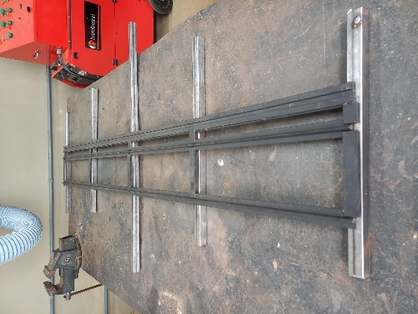
Fonte: Autor

Após as verificações, foram realizados os cortes dos apoios conforme a figura 15. Foram cortados 5 apoios com 400mm de comprimento e realizados 2 furos com o diâmetro de 12mm. O material utilizado foi o metalon quadrado com medidas 25mm x 25mm.

Figura 15 - Medidas da base
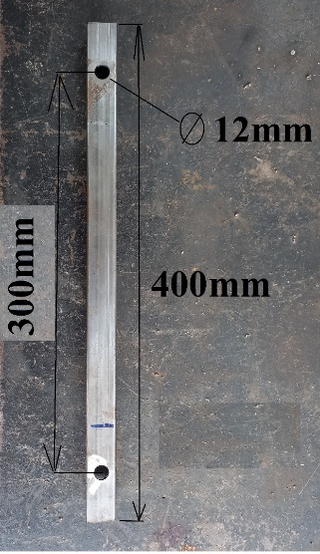
Fonte: Autor

Para a confecção dos pés, seguindo o conceito anteriormente apresentado, foi utilizada uma barra roscada M12, cortada com 100mm. Foram necessários 10 pés para os 5 apoios. A figura 16 ilustra a barra soldada com as bases quadradas nas medidas 50x50.

Figura 16 - Pés de apoio
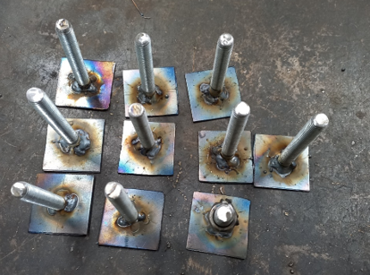
Fonte: Autor

Após a confecção dos componentes necessários, foi realizada a pintura das peças. A figura 17 mostra com detalhes.

Figura 17 - Pintura dos componentes
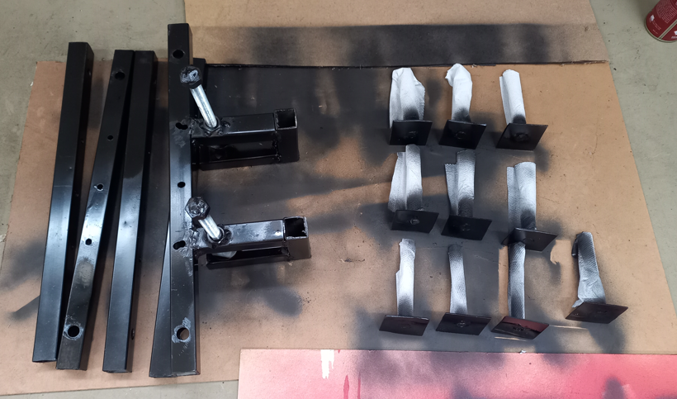
Fonte: Autor

A última etapa foi a finalização e união de todas as partes já confeccionadas, executando assim a montagem. A figura 18 mostra a finalização do layout, após a união do trilho com a base e a nova posição do carro tartaruga.

Figura 18 - Finalização da montagem
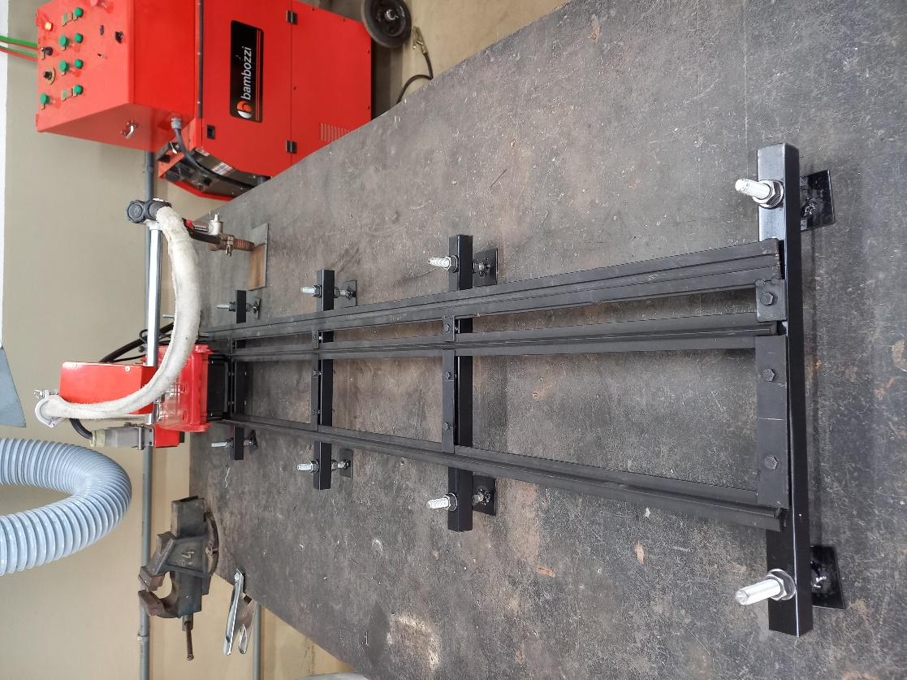
Fonte: Autor

3.5 Padronização dos parâmetros

O carro tartaruga possui um painel elétrico que faz o controle dos movimentos remotamente. Neste painel se encontra um controle de velocidade, através de um botão variável, também chamado de potenciômetro, que apresenta escala conforme a figura 19.
Marcado de preto na figura 19, este botão apresenta uma escala de 1 a 10, dividido em 20 graduações. Na teoria estes valores deveriam variar gradativamente a velocidade do carro tartaruga, porém na prática não estava funcionando desta forma.
Os valores apresentados não tinham uma escala definida visto que, pelo referencial teórico apresentado, este valor deve ser em mm/min ou cm/min.

Figura 19 - Painel da máquina
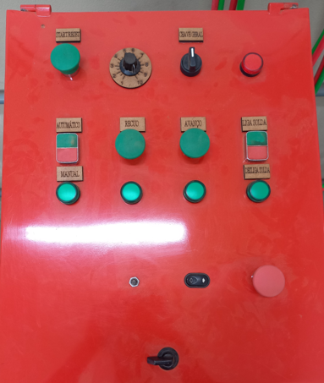
Fonte: Autor

Para construir um novo modelo de padronização de velocidade, foram realizados os ensaios práticos , através de uma medida base de referência e cronometrado o tempo de percurso. A figura 20 ilustra o ensaio.

Figura 20 - Ensaio de velocidade
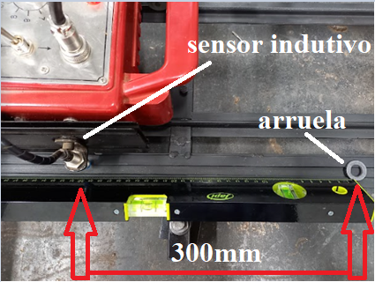
Fonte: Autor

Conforme figura acima, verifica-se uma régua demarcando os 300mm de percurso finalizando no zero, marcado com uma arruela. Foram usadas 3 distâncias diferentes 100mm, 200mm e 300mm, conforme imagem. O motivo de alterar o valor da distância é melhorar a precisão, pois conforme maior velocidade do carrinho, menor o tempo para percorrer a distância, o que fica cada vez mais difícil marcar o tempo do trajeto.
Ligando o sistema no automático e acionando o botão “avanço”, inicia o movimento do carrinho. Ao mesmo tempo, com um cronômetro, foi cronometrado o tempo de deslocamento até o sensor chegar na arruela, onde ele será acionado, parando assim o movimento.
Nesse ensaio realizado, identificou-se que o movimento se iniciava somente na divisão de número 3, ou seja, a variação de 1 até 2,5 não habilitou nenhum movimento de deslocamento. Este problema poderia causar uma dúvida na hora da operação, ocasionando em uma não confiabilidade no sistema.
Para resolver este problema, foi feto um ajuste no botão do potenciômetro que estava com o pino de ajustes fora da posição inicial, precisando girar até a escala de número 3 para iniciar o deslocamento.
Após os ajustes de escala, foi feito o levantamento das velocidades práticas referentes as divisões do botão variável, apresentado abaixo no quadro 3.

Quadro 2 - Dados coletados de velocidade
TESTES DE VELOCIDADES |  | Distância padrão(mm): | 100/200/300mm
Escala da máquina | Tempo de percurso(s) | cm/min
1 | 170 | 3,53
1,25 | 65 | 9,23
1,5 | 35 | 17,14
1,75 | 20 | 30,00
2 | 16 | 37,50
2,25 | 13 | 46,15
2,5 | 10 | 60,00
2,75 | 8,9 | 67,42
3 | 7,1 | 84,51
3,5 | 5,8 | 103,45
4 | 4 | 150,00
4,5 | 3,3 | 181,82
5 | 5,57 | 215,44
5,5 | 5,11 | 234,83
6 | 4,26 | 281,69
6,5 | 4 | 300,00
7 | 5,25 | 342,86
7,5 | 5 | 360,00
8 | 4,6 | 391,30
8,5 | 4,3 | 418,60
9 | 4 | 450,00
9,5 | 3,5 | 514,29
10 | 3 | 600,00
Fonte: Autor

Através deste monitoramento, foi possível trabalhar em grandes faixas de velocidade, podendo assim ter mais controle do processo na execução dos trabalhos. Na cor azul, foi usada a distância de 100mm para o ensaio. Já nas cores laranja e a verde foram usadas as distâncias de 200 e 300mm respectivamente.
Os valores de velocidade foram obtidos através do tempo de percurso, dividido pela distância e feita a conversão de segundos para minutos.
Observando os dados apresentados, tornou-se possível a verificação que na prática o carro tartaruga pode variar de velocidades baixas, como 3,53cm/min, até velocidades mais altas, por volta de 600cm/min.
Foi realizada uma divisão maior nas marcações até 3, com o intuito de demarcar melhor os valores nas velocidades baixas, garantindo mais precisão ao ensaio.

4 RESULTADOS E DISCUSSÕES

Sobre a melhoria no sistema do trilho que guia o dispositivo e garante sua movimentação em linha reta, confirma-se satisfatória a implementação dos pés de apoio corrigindo a irregularidade da mesa. Conforme figura 21, pode-se analisar que com o auxílio de um nível de mão é possível comprovar o nivelamento do carro tartaruga, assim como o da tocha responsável pelo cordão de solda, conquistado através da regulagem.

Figura 21 - Nivelamento trilho
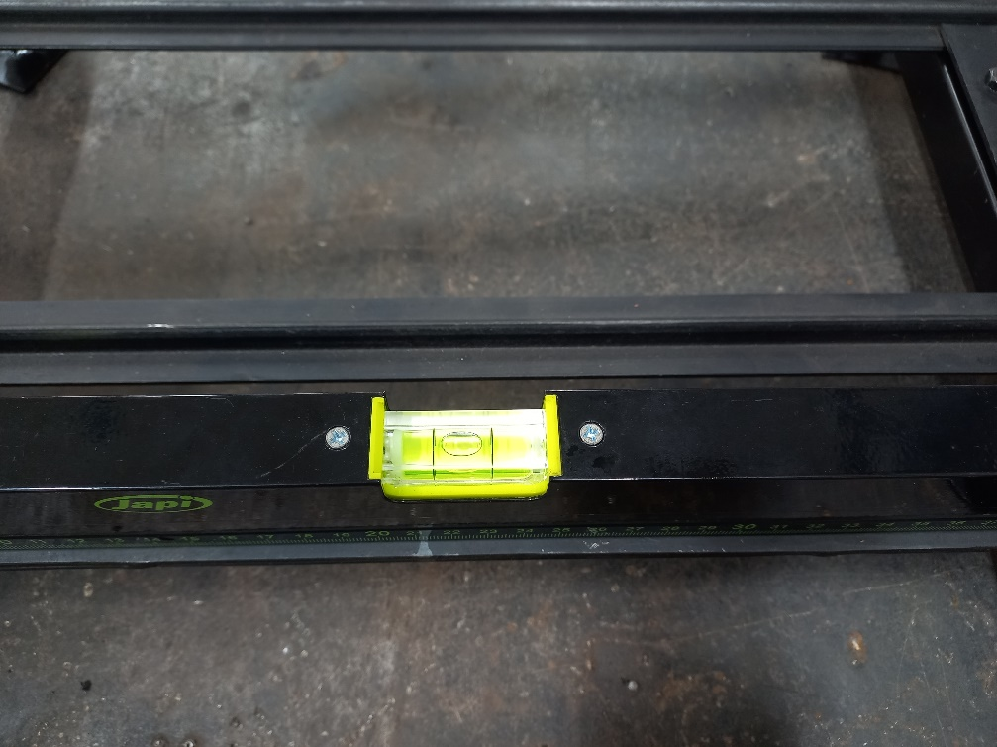
Fonte: Autor

Na figura 22, verifica-se o nivelamento em cima do dispositivo de movimentação linear em outro sentindo do plano, comprovando assim a efetividade do sistema.

Figura 22 - Nivelamento carro tartaruga
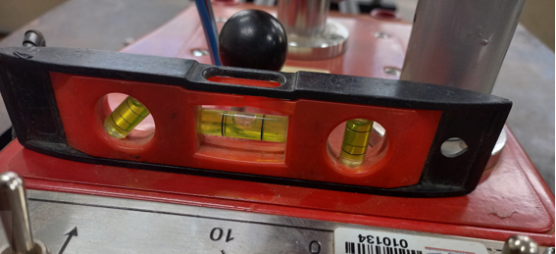
Fonte: Autor

Por se tratar de um ajuste manual, deve-se todas as vezes que colocar o trilho para realizar as operações, verificar o nivelamento do trilho e realizar os ajustes, se necessário.
Os ajustes de velocidade são de grande importância para a operação do equipamento. Através dos dados obtidos é possível observar que o sistema não tem uma regulagem fina e dependendo do teste que irá ser realizado, poderá causar algum tipo de dificuldade para o operador do equipamento.
Conforme referencial teórico, a velocidade de soldagem pode variar de 5cm/min até 80cm/min, dependendo de vários fatores. Os valores obtidos no ensaio, conforme quadro 2, atende os requisitos de velocidade para este tipo de soldagem.
Foi realizado também o ajuste no potenciômetro de controle de velocidade, trazendo um maior controle de velocidade, associado aos valores do quadro 2. Esta melhoria trouxe mais precisão na hora de realizar os ensaios de solda.
No anexo deste trabalho, se encontra a instrução operacional que apresenta todo o passo a passo para realizar a operação deste equipamento. É extremamente importante ler e entender o funcionamento para realizar operações no laboratório e entender os riscos envolvidos.
Avaliando a instalação para utilizações futuras do dispositivo, conforme figura 23, constata-se a restrição da distância do percurso devido ao comprimento da tocha.

Figura 23 - Restrição do comprimento
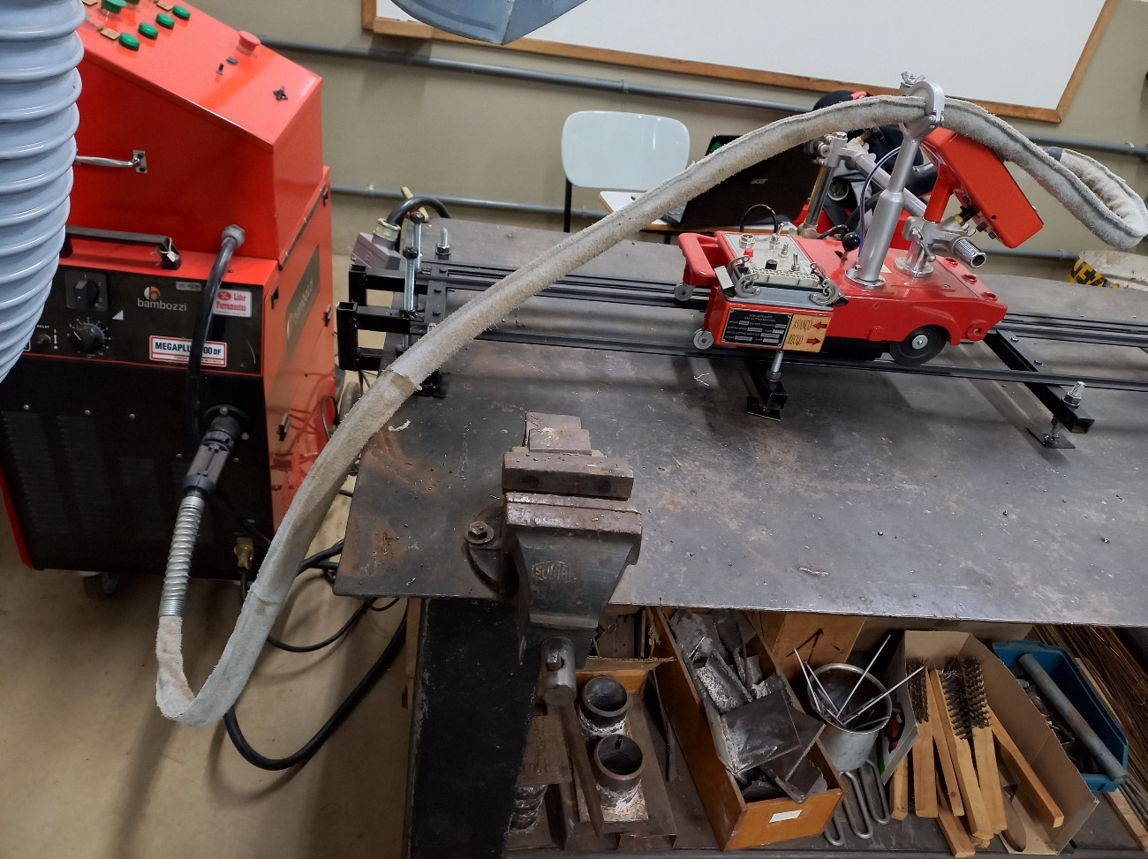
Fonte: Autor

Essa restrição impede que o carro tartaruga se desloque no percurso total do trilho, podendo assim limitar algumas aplicações. Para resolver este problema seria necessário comprar uma tocha com o comprimento em torno de 5m.

5 CONCLUSÃO

A execução das modificações apresentadas no sistema atenderam as demandas solicitadas e supriu as expectativas geradas no início do trabalho.
Os trilhos trouxeram para o dispositivo o nivelamento e a confirmação de que sempre trabalhará sem alterar o parâmetro de stick-out, trazendo mais confiabilidade ao cordão de solda.
Através dos testes de velocidade, encontrou-se um problema de regulagem de velocidade do carro tartaruga, pois somente iniciava o movimento na escala 3, acarretando uma não confiabilidade no sistema de controle. As modificações trouxeram um melhor controle de velocidade e a padronização, através dos ensaios que foram tabelados, apresentaram uma referência para a operação do sistema, cruzando os valores marcados pelo potenciômetro com o deslocamento do atuador.
Já a instrução operacional, que se encontra no apêndice, é a mais importante melhoria, tendo em vista não ser possível operar o equipamento sem saber as etapas para colocá-lo em funcionamento, além de questões de segurança, devido ao equipamento ser ligado na rede elétrica em união com um sistema de soldagem.
Os objetivos do trabalho foram alcançados, pois adicionaram muitos conteúdos na máquina presente no laboratório, possibilitando aos alunos e professores o uso do equipamento com mais confiança, segurança e entendimento, proporcionando mais objetividade e confiança em seus testes futuros.

6 REFERÊNCIAS

BRANDI, Sérgio Duarte. et al. Soldagem: processos e metalurgia. Edição 1º. São Paulo: Blucher, 1992.

FABRICATING METAL WORKING. Disponível em: https://www.fabricatingandmetalworking.com/2010/12/pre-calculating-wire-feed-speed-travel-speed-and-voltage/>. Acesso em 21 set. 2022

FORTES, Cleber. Soldagem MIG/MAG. ESAB, 2005. Disponível em:
<http://www.esab.com.br/br/por/Instrucao/biblioteca/upload/1901104rev0_ApostilaSol
dagemMIGMAG.pdf>. Acesso em: 27 set. 2022.

FERREIRA, Aurélio B. H. Mini Aurélio: O minidicionário da língua portuguesa. Edição 4ª, Rio de Janeiro: Nova Fronteira, 2001.

GROOVER, Mikell P. Automação Industrial e Sistemas de Manufatura. 3ª Edição, São Paulo: Person, 2010.

MARQUES, Paulo V.; MODENESI, Paulo J.; BRACARENSE, Alexandre Q. Soldagem Fundamentos e Tecnologia. Belo Horizonte: UFMG, 2011.

OKUMURA, T. T. Engenharia de Soldagem e Aplicações. Rio de Janeiro: LTC, 1982.

PAZOS, Fernando. Automação de sistemas e robótica, 2002.

ROSÁRIO, João Maurício. Princípios de mecatrônica. São Paulo: Pearson, 2005.
SCOTTI, Américo. Soldagem MIG/MAG. 2ª Edição São Paulo: Artliber editora ltda, 2014.

7 APÊNDICE

CENTRO UNIVERSITÁRIO DO SUL DE MINAS
ENGENHARIA MECÂNICA
LUIS GUSTAVO SOUZA HUMBERTO

INSTRUÇÃO OPERACIONAL – DISPOSITIVO DE MOVIMENTAÇÃO LINEAR

Varginha
2022
INTRODUÇÃO

Este documento traz informações sobre operação e segurança, referentes ao dispositivo de movimentação linear (carro tartaruga) presente no laboratório de soldagem do Centro Universitário do Sul de Minas

EQUIPAMENTOS

Os equipamentos presentes no laboratório são:

- Carro tartaruga
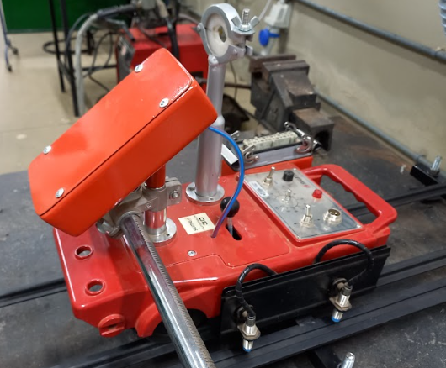

- Máquina de solda MIG/MAG
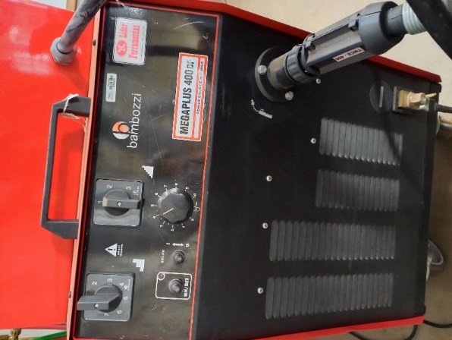

- Painel elétrico de comando
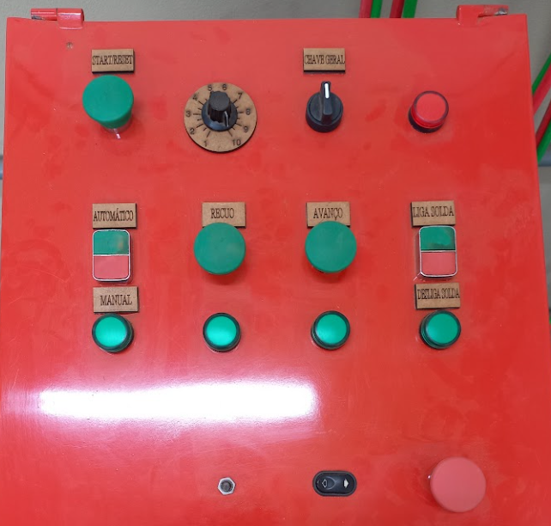

- Conector multivias

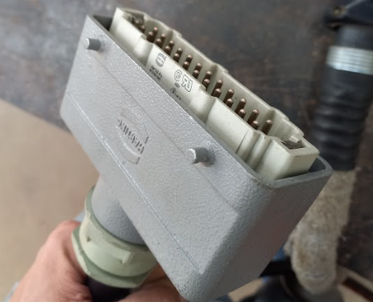

- Cabo e conector do carro tartaruga

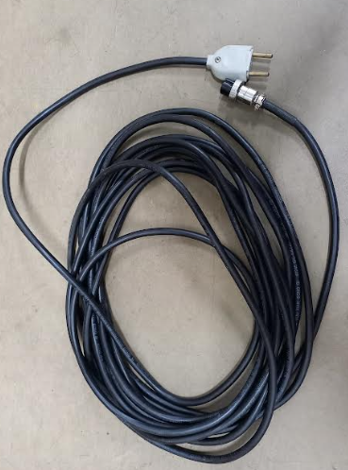
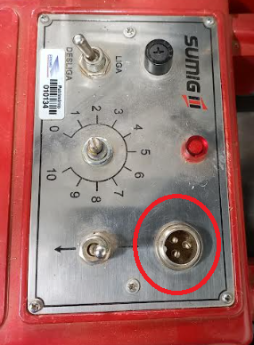

- Tocha e cabo negativo
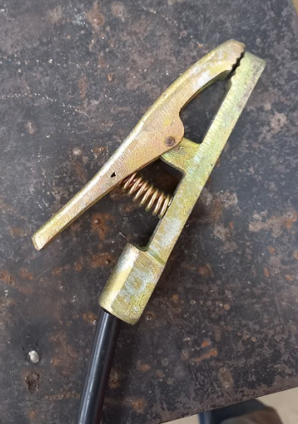
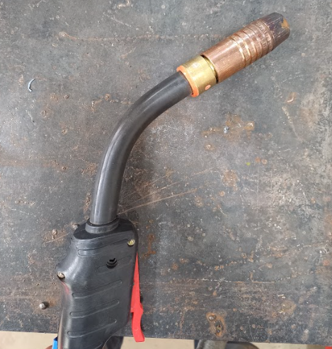

FUNCIONAMENTO

- Remover todos os objetos de cima da bancada, para não atrapalhar na montagem;
- Colocar o trilho juntamente com o suporte em cima da bancada e apertar os parafusos para travar o trilho;
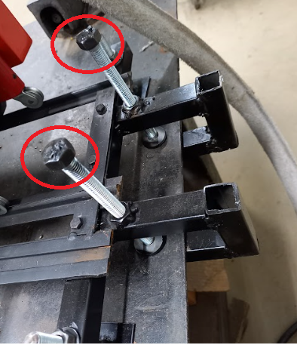
- Verificar o nivelamento dos trilhos com um nível de mão. Caso esteja desnivelado, ajustar através das porcas de ajuste.
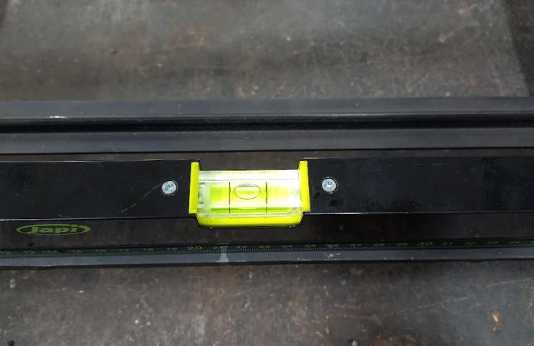

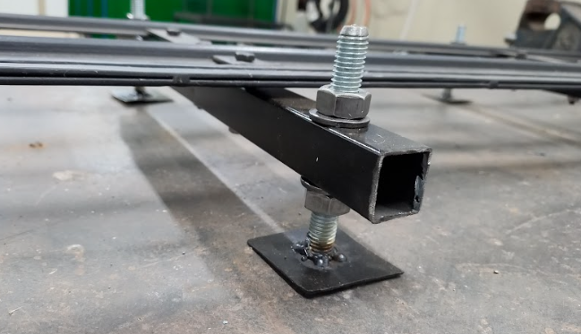
- Colocar o carro tartaruga em cima do trilho
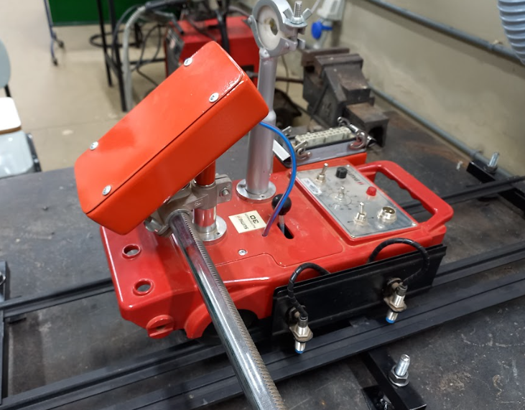

- Instalar a tocha de acordo com a posição desejada. Ao instalar a tocha, é possível ajustar a posição do stick-out e do ângulo de soldagem.
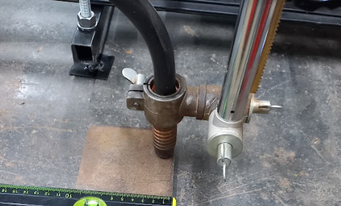

- Prender o cabo da tocha, na peça marcada em vermelho
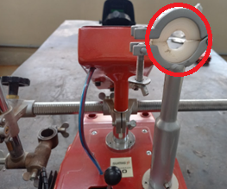

- Ligar o cabo de alimentação na rede elétrica (220V). Cuidado ao manusear o plug da tomada;
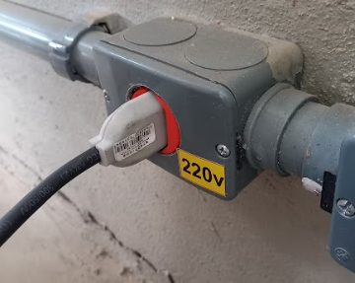
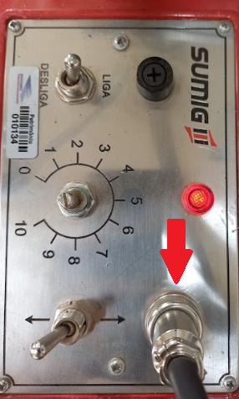
- Conectar o cabo multivias no carrinho

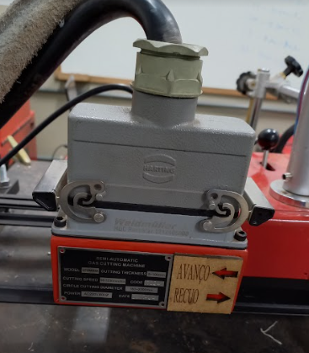

- Acionar a chave geral do painel e verificar se o sinaleiro vermelho acendeu

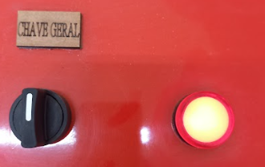

- Apertar o botão start/reset para energizar o carro tartaruga (led acende)
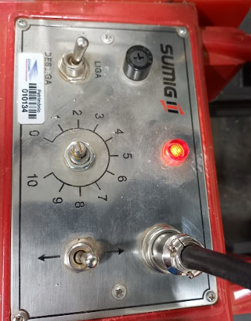

- Ligar a máquina de solda. Rede energizada cuidado ao manusear o plug da tomada
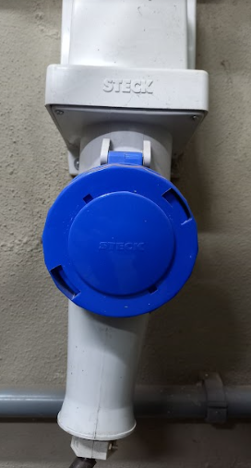

- Ligar a máquina de solda pelo painel da própria máquina e verificar o estado do gás encanado.
- Máquina pronta para operar.
- Quando ativar o botão “automático, botão 5”, a máquina já ligara a solda e iniciará o movimento de avanço ou recuo, dependendo de como estiver o carrinho. Antes de iniciar de fato o trajeto, é recomendado deixar a máquina de solda desligada antes de acertar todos os parâmetros.
- É recomendado ajustar a velocidade antes de iniciar a solda.
- A figura abaixa os movimentos de avanço e recuo

- Existem 2 sensores que limitam o deslocamento tanto do avanço, quando do recuo. Verificar imagem a seguir.
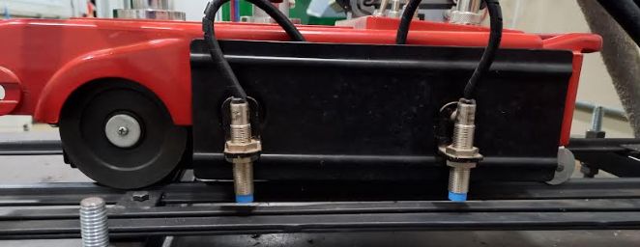
É recomendado sempre começar com um deles acionados, fazendo com que tenha certeza para onde irá ocorrer o movimento. Esses sensores são do tipo indutivo, ou seja, detectam a presença de um material metálico.
No final dos trilhos, por segurança, é necessário colocar algum material detectável para impedir a queda do carrinho acidentalmente.

PAINEL DA MÁQUINA

A imagem a seguir, apresenta o painel da máquina. Cada botão e sinaleiro tem uma função, conforme enumeração será explicado abaixo.

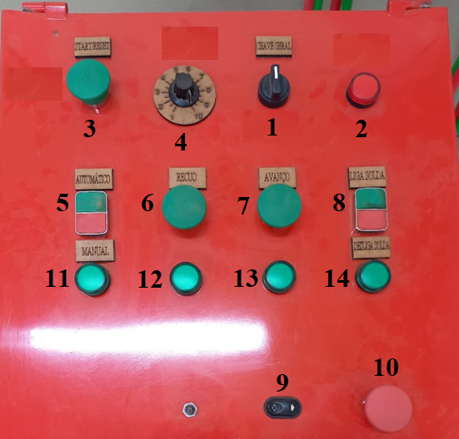

- Chave geral: Ao ligar a máquina na rede elétrica, é necessário girar esta chave para energizar o equipamento;
- Sinaleiro vermelho: Quando estiver acesso, indica que a máquina está ligada e pronta para iniciar as operações;
- Botoeira start/reset: Ao ser acionada, libera o comando para iniciar os movimentos de avanço, recuo e solda. Energiza o carrinho e volta a operação após pressionado a emergência
- Potenciômetro: Regulagem de velocidade de avanço e recuo da máquina;
- Automático/Manual: Botão de mudança de automático para manual. No modo automático o carrinho irá fazer os movimentos de recuo, avanço e acionamento da solda no automático. No modo manual é possível fazer os acionamentos individuais independentes;
- Botoeira de recuo: Habilita o movimento de recuo do carrinho;
- Botoeira de avanço: Habilita o movimento de avanço do carrinho;
- Botão liga solda: Liga ou desliga o acionamento da solda;
- Botão de deslocamento horizontal da tocha;

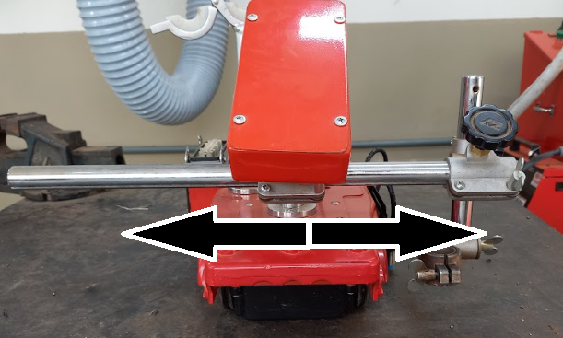

- Botoeira de emergência: Para o funcionamento da máquina imediatamente. Para voltar a operação, é necessário acionar a botoeira star/reset;
- Sinaleira do sistema em automático: Ao ser acionada, indica que a máquina está em automático;
- Sinaleira do movimento recuo: Ao ser acionada, indica que o carrinho fará o movimento de recuo;
- Sinaleira do movimento avanço: Ao ser acionada, indica que o carrinho fará o movimento de avanço;
- Sinaleira solda: Ao ser acionada, indica que a solda está ligada.

